Козаченко Ярослав Кб-232

Технології програмування

Лабораторна робота №1

Списки. Словники. Кортежі

Мета роботи: Використовуючи теоретичне підґрунтя про складні структури даних Списки, Словники Кортежі, та використовуючи існуючий код, доробити програму додавши функціонал, що буде вказано в завданні до лабораторної роботи.

Теоретичні відомості

Списки

Масив – набір фіксованої кількості елементів, що розміщені в пам’яті комп’ютера безпосередньо один за одним, а доступ до них здійснюється за індексом (номер даного елементу в масиві).

В Python для реалізації масиву використовуються списки. Список – тип даних, що представляє собою послідовність певних значень, що можуть повторюватись. Але на відміну від масиву – кількість елементів у списку може бути довільною.

Списки – структура даних, що може містити елементи різних типів, що перераховані через кому та заключені в квадратні дужки.

Списки служать для того, щоб зберігати об’єкти в певному порядку, особливо якщо порядок або вміст можуть змінюватися. Можна змінювати список, додати в нього нові елементи, а також видалити або перезаписати існуючі. Можна змінити кількість елементів у списку, а також самі елементи. Одне і те ж значення може зустрічатися в списку кілька разів.

Приклад визначення списку

list_num = ["1", "2", "3"]

print(list_num)

list_str = ["aa", "bb", "cc"]

print(list_str)

Результат

['1', '2', '3']

['aa', 'bb', 'cc']

Крім того, за допомогою функції list() можна створити порожній список

Список містить різні дані, звертатися до яких можна через ім’я списку та вказавши зміщення необхідного елементу

students = ["Ihor", "Dima", "Serge"]

print(students)

print(students[0])

Результат

['Ihor', 'Dima', 'Serge']

Ihor

Використовуючи методи списку можна виконувати необхідні операції. Для додавання елементів в кінець списку – використовують метод append(). Можна об’єднати один список з іншим за допомогою методу extend(). Функція append() додає елементи тільки в кінець списку. Коли потрібно додати елемент в задану позицію, використовується функція insert().

За допомогою функції pop() можна отримати елемент зі списку і в той же час видалити його. Якщо викликати функцію pop() і вказати зсув, вона поверне елемент, що знаходиться в заданій позиції. Якщо аргумент не вказано – буде використано значення -1. Так, виклик pop(0) поверне головний (початковий) елемент списку, а виклик pop() або pop(-1) – кінцевий елемент.

Для проходження по списку використовуються цикли

students = ["Ihor", "Dima", "Serge"]

for name in students:

print(name)

Результат

Ihor

Dima

Serge

Словники

Словник дуже схожий на список, але порядок елементів в ньому не має значення, і вони вибираються не за допомогою зміщення. Замість цього для кожного значення вказується пов’язаний з ним унікальний ключ. Таким ключем може бути об’єкт одного з незмінних типів: рядок, булева змінна, ціле число, число з плаваючою точкою, кортеж і іншими об’єктами. Елементи словника можуть містити об’єкти довільного типу даних і мати необмежений рівень вкладеності. Елементи в словниках розташовуються в довільному порядку.

Словники можна змінювати – це означає, що можна додати, видалити і змінити їх елементи, які мають вигляд "ключ – значення"

Щоб створити словник, необхідно заключити в фігурні дужки ({}) розділені комами пари ключ: значення.

animals = {

"dog" : 4,

"cat" : 4,

"goose": 2

}

print(animals)

Результат

{'dog': 4, 'cat': 4, 'goose': 2}

Можна використовувати функцію dict(), щоб створити порожній словник, якщо не вказати параметри функції

Звернення до елементів словника здійснюється за допомогою квадратних дужок, в яких вказується ключ.

animals = {

"dog" : 4,

"cat" : 4,

"goose": 2

}

print(animals["dog"])

Результат

4

Щоб дізнатися, чи міститься в словнику якийсь ключ, використовується ключове слово in. Якщо ключ знайдений, то повертається значення True, в іншому випадку – False.

animals = {

"dog" : 4,

"cat" : 4,

"goose": 2

}

print("cat" in animals)

Оскільки словники відносяться до змінюваних типів даних, то можна додати або змінити елемент по ключу. Додати елемент в словник досить легко. Потрібно просто звернутися до елементу по його ключу і привласнити йому значення. Якщо ключ вже існує в словнику, наявне значення буде замінено новим. Якщо ключ новий, він і вказане значення будуть додані в словник.

Для словників розроблено набір методів. update() – додає елементи в словник. Метод змінює поточний словник і нічого не повертає.

Видалити елемент зі словника можна за допомогою інструкції del.

dict_2 = {"a": 1, "b": 2}

print(dict_2)

del dict_2 ["b"] # Видаляємо елемент з ключем "b"

print(dict_2)

Результат:

{'a': 1, 'b': 2}

{'a': 1}

Щоб видалити всі ключі і значення зі словника, слід використовувати функцію clear() або просто привласнити порожній словник заданому імені.

Cкориставшись функцією keys() можна отримати всі ключі словника. Щоб отримати всі значення словника, використовується функція values(). Щоб отримати всі пари "ключ – значення" із словника, використовується функція items().

testDisct = {"a": 1, "b": 2}

print(testDisct.keys())

print(testDisct.values())

print(testDisct.items())

Результат:

dict_keys(['a', 'b'])

dict_values([1, 2])

dict_items([('a', 1), ('b', 2)])

Кортежі

Кортежі, як і списки, є послідовностями довільних елементів. На відміну від списків кортежі незмінні.

Всі операції над списками, що не змінюють список (додавання, множення на число, функції index() і count() і деякі інші операції) можна застосовувати до кортежів. Можна також по-різному змінювати елементи місцями і так далі.

Щоб створити порожній кортеж використовується оператор ().

xy = (12, 21)

print(xy)

Результат

(12, 21)

Функція перетворення tuple() створює кортежі з інших об’єктів

students = ['Alex', 'Helen', 'Olga']

print(students)

tuple_students = tuple(students)

print(tuple_students)

Результат

['Alex', 'Helen', 'Olga']

('Alex', 'Helen', 'Olga')

Завдання до лабораторної роботи

Реалізувати відсортований телефонний довідник студентів групи.

Для виконання задання надано частину готового функціоналу, яка розміщена в одній директорії з завданням до лабораторної роботи та має назву lab_01.py.

Частина готового функціоналу реалізує безкінечний цикл запитів до користувача. Типи запитів: додати нового студента, змінити данні про існуючого студента, видалити запис, роздрукувати всю таблицю та вихід із програми. Реалізован функціонал додавання нового запису та видалення існуючого. Всі дії відбуваються з відсортованим списком студентів.

Перед виконанням роботи слід ознайомитись з існуючим функціоналом.

Необхідно розширити відомості про студента до 4х полів. На даний час використовується лише два поля (name та phone).

Необхідно переробити існуючий функціонал враховуючи розширення відомості про студента до 4х полів.

Необхідно реалізувати з нуля функціонал зміни інформації про студента враховуючи той факт, що вже існує реалізація додавання нового запису та видалення існуючого. При зміні інформації про студента список має залишатись відсортованим.

Текст програми разом зі звітом розмістити в каталозі lab_01. Каталог lab_01 розмістити в каталозі, що використовується для виконання практичних завдань по кожній лекції та має назву TP-KB-22[1 or 2]-Name-Surname.

Хід роботи:

### **1. Список для зберігання студентів**

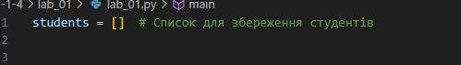

**2. Функція print_menu()**

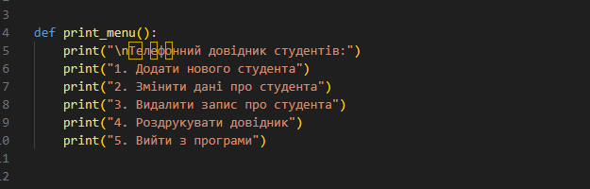

* Реалізує головне меню для користувача.
* Містить опції для управління даними студентів та виходу з програми.

### **3. Функція print_students()**

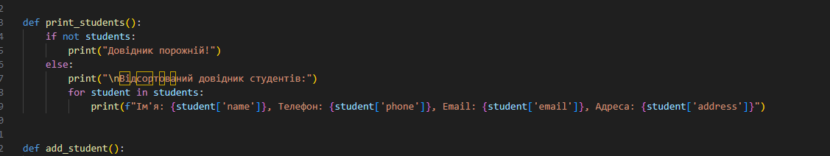

* Відображає список студентів.
* Перевіряє, чи є студенти в списку. Якщо список порожній — виводить відповідне повідомлення.

### **4. Функція add_student()**

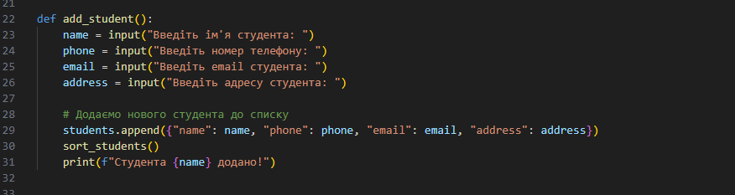

### **5. Функція edit_student()**

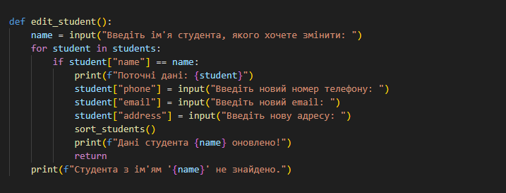

* Дозволяє змінювати дані студента (телефон, email, адресу) за його ім'ям.
* Якщо студента не знайдено, виводить відповідне повідомлення.

### **6. Функція delete_student()**

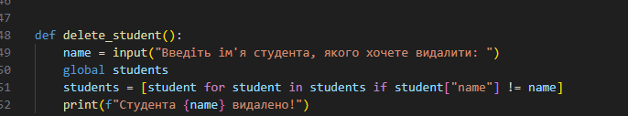

* Видаляє студента зі списку за ім'ям.
* Використовує list comprehension для фільтрації студентів.

### **7. Функція sort_students()**

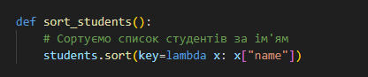

Сортує список студентів за алфавітом по імені.

### **8. Основний цикл main()**

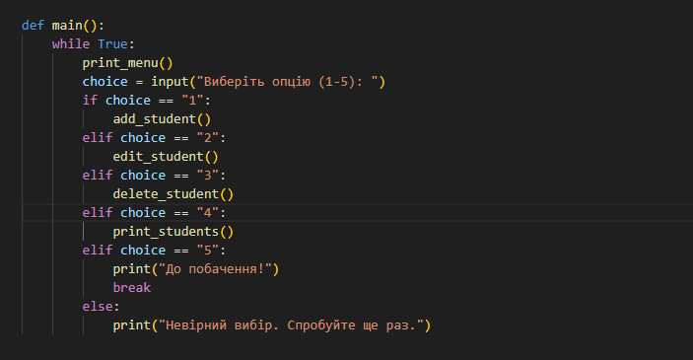

* Циклічно виводить меню, обробляючи вибір користувача.
* Викликає відповідні функції залежно від обраної опції.
* Завершує роботу програми при виборі пункту 5.

### **9. Точка входу if __name__ == "__main__":**

